Resolución del Pleno del Instituto de Transparencia, Acceso a la Información Pública y Protección de Datos Personales del Estado de México y Municipios, con domicilio en Metepec, Estado de México, del veintiuno de junio del dos mil veintitrés.
Visto el expediente relativo al recurso de revisión 13759/INFOEM/IP/RR/2022, interpuesto por XXX, a quien en lo sucesivo se le denominará la parte Recurrente en contra de la respuesta a su solicitud de información pública con número de folio 00339/ATLACOM/IP/2022, otorgada por el Ayuntamiento de Atlacomulco, en lo sucesivo el Sujeto Obligado, se procede a dictar la presente resolución, con base en lo siguiente.

I. A N T E C E D E N T E S:
1. Solicitud de acceso a la información. El ocho de julio del dos mil veintidós, la parte Recurrente presentó a través del Sistema de Acceso a la Información Mexiquense, en lo subsecuente el SAIMEX, la solicitud de acceso a la información pública, a través de la cual requirió lo siguiente:
“SOLICITO EL OFICIO DE ALTA, CURRICULUM VIATE, GAFETE INSTITUIONAL Y RECIBOS DE NOMINA DE XXXXXX XXXXX "X" QUIEN ACTUALMENTE SE ENCUENTRA EN LA COORDINACIÓN O DEPARTAMENTO DE ASUNTOS JURIDICOS, QUIERO SABER SU CATEGORIA, PERCEPCIONES, ACTIVIDADES QUE HA DESEMPEÑADO DESDE EL 1 DE ENERO AL 08 DE JULIO DE 2022, SOLCITO ACTIVIDADES DETALLADAS DE MANUEL ALBARRAN NAVA, QUIEN SEGUN LAS LISTAS NOMINALES DE DESEMPEÑA COMO AUXILIAR EN LA COORDINACION Y/O DEPAFTAMENTO DE ASUNTOS JURIDICOS, OFICIO DE ALTA, TODOS LOS RECIBO DE NOMINAS Y EVIDENCIA DE QUE EFECTIVAMENTE SE ENCUENTRA LABORANDO ACTIVAMENTE EN EL AYUNTAMIENTO DE ATLACOMULCO Y CUALMES EL MOTIVO POR EL CUAL XXXXXX XXXXX NO APARECE EN LAS LISTAS DE NOMINA, SIN EMBARGO TENGO EVIDENCIA DOCUMENTAL, DE VOZ Y DE VIDEO QUE SE ENCUENTRA LABORANDO EN LA COORDINACIÓN JURIDICA, POR LO QUE DESEO SE JUSTIFIQUE LA MANERA Y CONDICIONES CON LAS CUALES LABORA Y SE ADJUNTE TODA LA EVIDENCIA Y UN INFORME DETALLADO QUE RESPALDE SU DICHO O ES QUE UNO ES PRESTANOMBRES DEL OTRO? Y ESTA USURPANDO UNA FUNCION QUE NO LE CORRESPONDE LO CUAL PODRIA SER CONSTITUTIVO DE UN DELITO. YA QUE EL LIC XXXXXX SUBE FOTOGRAFIAS A SUS REDES SOCIALES EN LAS OFICINAS MUNICIPALES Y HAY CANTIDAD INNUMERABLE DE TESTIGOS QUE LO HAN VISTO ASI COMO HAY TESTIGOS DE QUE EL LIC MANUAL ALBARRAN EN HORARIOS Y DIAS DE TRABAJO SE ENCUENTRA ATENDIENDO ASUNTOS JURIDICOS QUE NO SON PROPIOS DEL AYUNTAIENTO MUNICIPAL.” (Sic)
Modalidad de entrega de la información: A través del SAIMEX
2. Prórroga. El doce de agosto de dos mil veintidós, el Sujeto Obligado notificó la prórroga a la solicitud de información en los siguientes términos:
“Con fundamento en el artículo 163 de la Ley de Transparencia y Acceso a la Información Pública del Estado de México y Municipios, se le hace de su conocimiento que el plazo de 15 días hábiles para atender su solicitud de información ha sido prorrogado por 7 días en virtud de las siguientes razones:
Se aprueba prórroga y se anexa acta
L.A.I KARLA KARINA TÉLLEZ LARA
Responsable de la Unidad de Transparencia”
Archivos adjuntos:
“0042_ACTEXT_CT_1208_2022.pdf”: Acta de la Cuadragésimo Segunda Sesión Extraordinaria del Comité de Transparencia en la que se aprueba la prórroga para atender la presente solicitud de información.
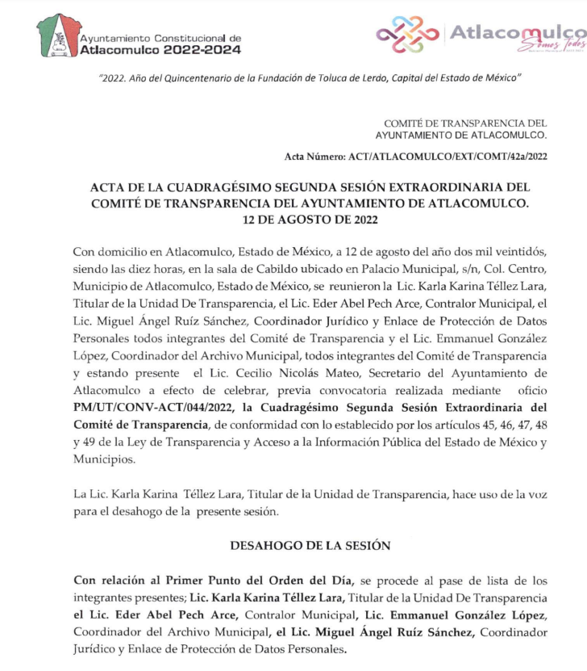
3. Respuesta. El veintitrés de agosto del dos mil veintidós, el Sujeto Obligado otorgó, a través del SAIMEX, la respuesta a la solicitud de acceso a la información en los siguientes términos:
“En respuesta a la solicitud recibida, nos permitimos hacer de su conocimiento que con fundamento en el artículo 53, Fracciones: II, V y VI de la Ley de Transparencia y Acceso a la Información Pública del Estado de México y Municipios, le contestamos que:
ESTIMADO (A) XXXXXXXXXXX. P R E S E N T E. Sea este el medio para saludarle, al mismo tiempo en atención a su solicitud de acceso a la información pública, y con fundamento en el artículo 53 fracción II y 163 de la Ley de Transparencia y acceso a la Información Pública del Estado de México y Municipios, misma que fue turnada al Servidor Público habilitado, se presenta la respuesta a dicho requerimiento. Finalmente, hacer de su conocimiento que el recurso de revisión, es una garantía secundaria, mediante la cual, se puede subsanar cualquier posible afectación a su derecho de acceso a la información (Art. 176) y que esta contemplada en los causales establecidos en el artículo 179,incisos I AL XIV. Sin más por el momento, le reitero mi saludo y quedo atenta para cualquier duda que pueda surgir al respecto.
ATENTAMENTE
L.A.I KARLA KARINA TÉLLEZ LARA” (Sic)
Archivos adjuntos:
“0339_SOL_OF_RESP_CAJ_2022.pdf”: Oficio signado por el Coordinador de Asuntos Jurídicos, mediante el cual da cuenta de las actividades desarrolladas por Manuel Albarrán Nava, se inserta la segunda foja para fines ilustrativos.
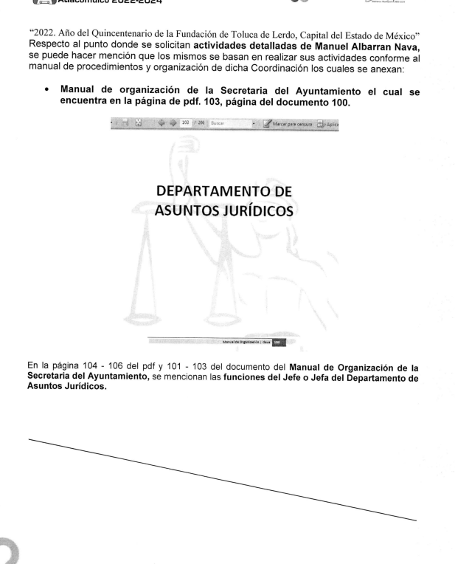
“339_2022_ANEXO1_BANDOM.pdf”: Consiste en un extracto del Bando Municipal para sustentar que a la presidencia municipal le corresponde asumir la representación jurídica del Municipio y del Ayuntamiento.
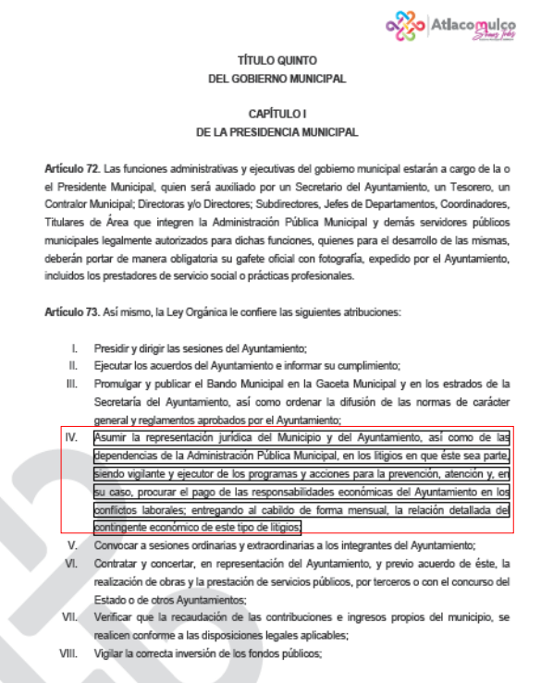
“339_2022_ANEXO1_MANUAL_ORG.pdf”: Extracto del Manual de Organización del Departamento de Asuntos Jurídicos
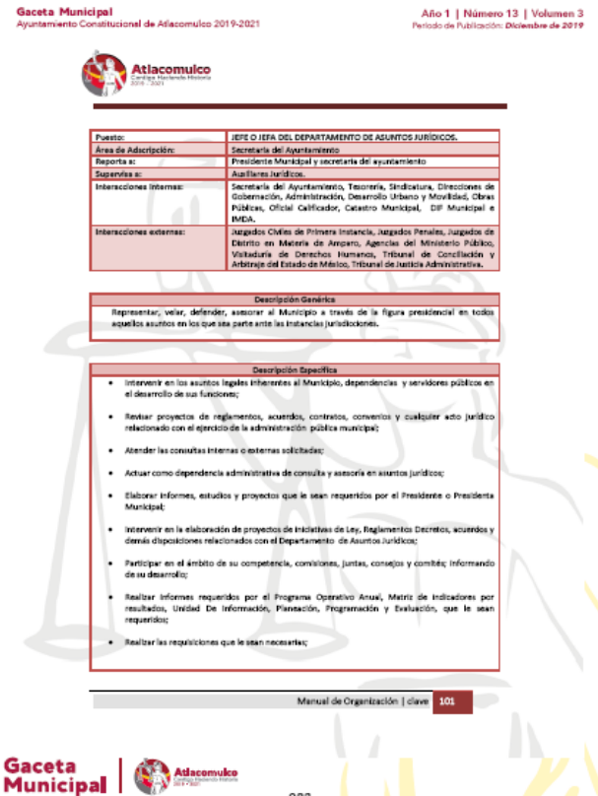
“339_2022_ANEXO2_MANUAL_PROC.pdf”: Consiste en el Manual de Procedimientos de la Secretaría del Ayuntamiento.

“339_2022_ANEXO2_LEYORG.pdf”: Consiste en la Ley Orgánica Municipal del Estado de México.
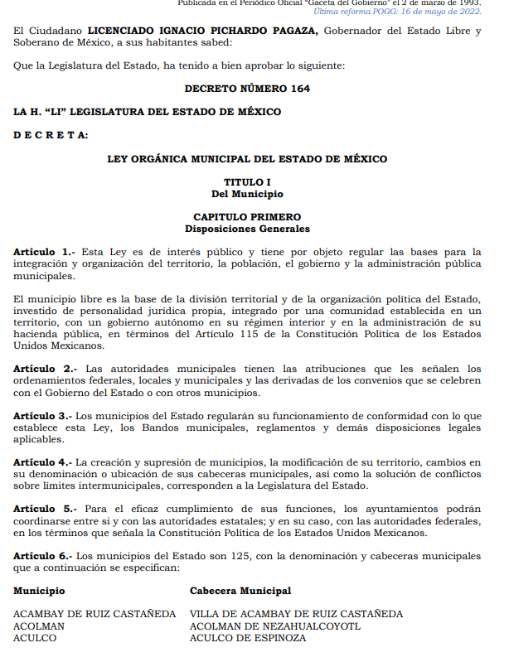
“339_SOL_RESP_ADMON_2022.pdf”: Oficio signado por la Directora de Administración, quien señala que anexa el formato de alta del servidor público Manuel Albarrán Nava, asimismo se hace del conocimiento de la parte solicitante que el C. XXXXXX XXXXX “X” no se encuentra registro alguno en los archivos que obran en la jefatura de Recursos Humanos del Personal del Ayuntamiento de Atlacomulco.
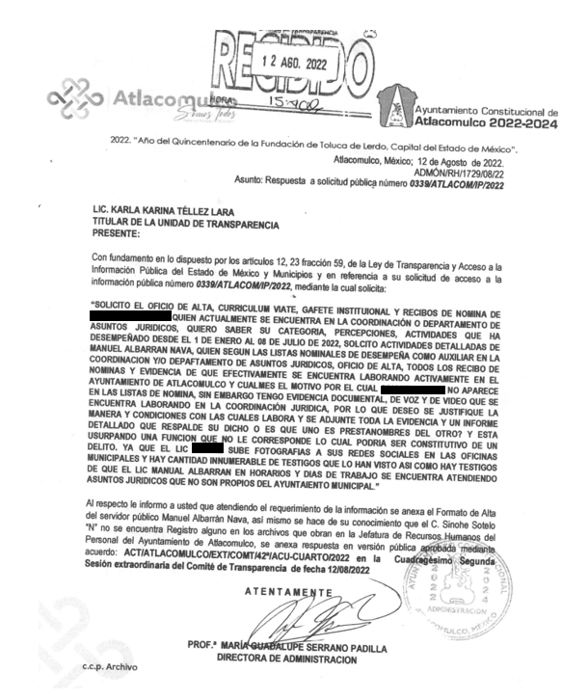
“339_SOL_ANEXO_ADMON_2022.pdf”: Oficio mediante el cual se solicita el alta del C. Manuel Albarrán Nava.
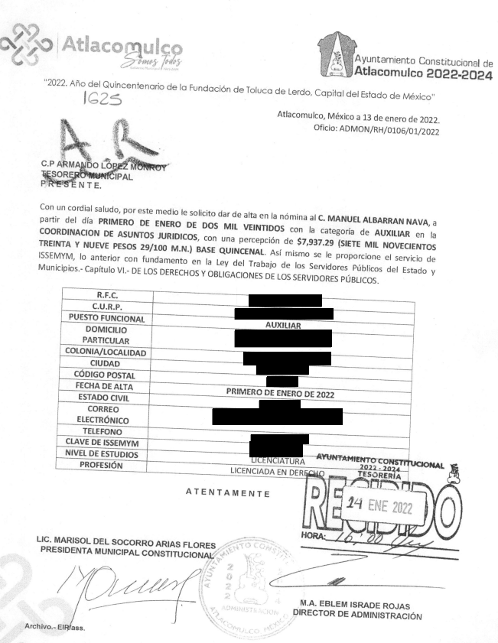
“339_RSOL_TM_2022_REC_ENE_JUN_2022_MANUEL.pdf”: Oficio de quince fojas mediante el cual el Tesorero Municipal manifiesta que de acuerdo a los archivos de la Tesorería Municipal no hay registros en nómina de algún servidor públicos de nombre XXXXXX XXXXX “X”, motivo por el cual no se entrega la información solicitada.
Asimismo, informa que adjunta en formato PDF, la versión pública de los recibos de nómina pagados al servidor público Manuel Albarrán Nava que labora en el Ayuntamiento de Atlacomulco del periodo del 1 de enero al 30 de junio de 2022.
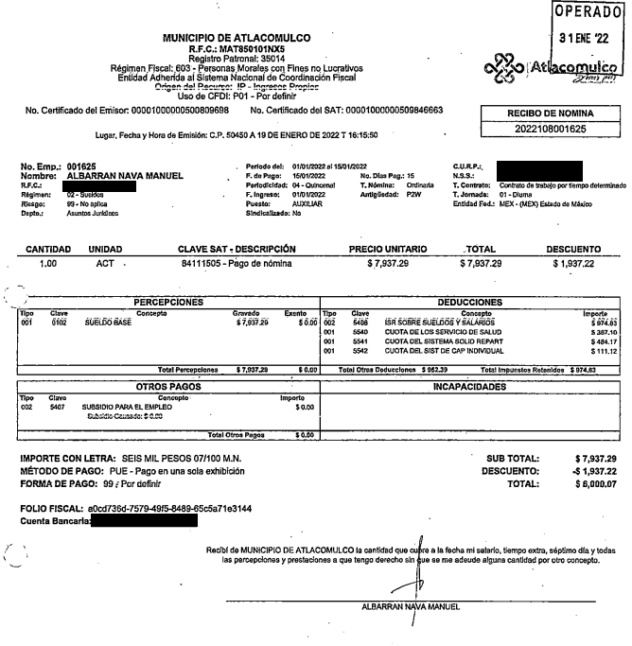
“0042_ACTEXT_CT_1208_2022.pdf”: Acta de la Cuadragésimo Segunda Sesión Extraordinaria del Comité de Transparencia en la que se aprueba la versión pública del oficio de alta.
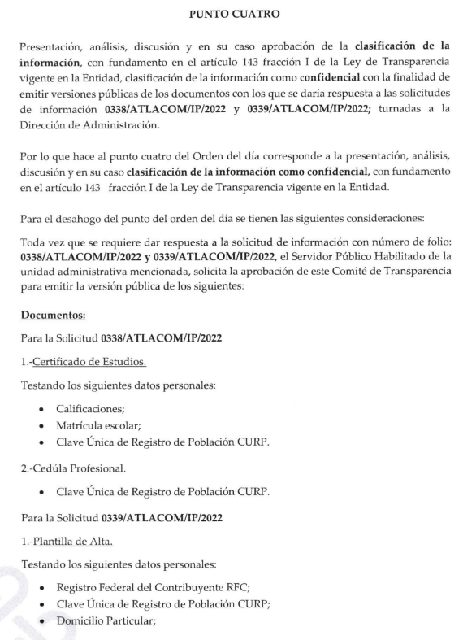
“0046_ACTEXT_CT_2208_2022.pdf”: Acta de la Cuadragésimo Sexta Sesión Extraordinaria del Comité de Transparencia en la que se aprueba la versión pública de los recibos de nómina.
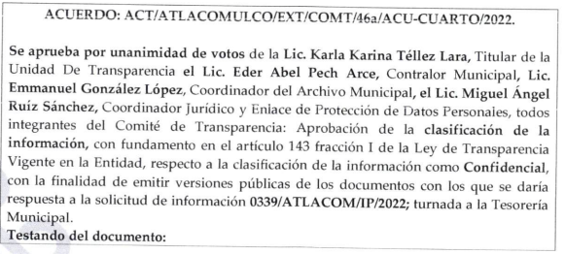

4. Recurso de revisión. Inconforme con la respuesta recibida, la parte Recurrente interpuso el veinticuatro de agosto del año dos mil veintidós, el presente medio de impugnación expresando las siguientes manifestaciones:
a) Acto impugnado.
“INFORMACIÓN INCOMPLETA” (Sic)
b) Razones o motivos de inconformidad.
“FALTAN EL ALTA, GAFETE INSTITUCIONAL Y REIBOS DE NOMINA DE XXXXXX XXXXX “X" EL CUAL DE MANERA DOLOSO SE OMITIO INCLJUIR LA INFORMACIÓN SOLICITADA" (Sic) (Énfasis añadido)
5. Turno. De conformidad con el artículo 185 fracción I de la Ley de Transparencia y Acceso a la Información Pública del Estado de México y Municipios vigente, el presente recurso de revisión se envió electrónicamente al Instituto de Transparencia, Acceso a la Información Pública y Protección de Datos Personales del Estado de México y Municipios, que por razón de turno fue asignado a la Comisionada Guadalupe Ramírez Peña para su análisis, estudio, elaboración del proyecto y presentación ante el Pleno de este Instituto.
6. Admisión. Mediante auto de fecha veintinueve de agosto del dos mil veintidós, este Organismo Garante, admitió a trámite el recurso de revisión respectivo, poniéndose a disposición de las partes, para que un plazo no mayor a siete días hábiles manifestase lo que a su derecho corresponda, a efecto de ofrecer pruebas, informe justificado y alegatos, lo anterior con fundamento en el artículo 185 fracciones I, II y IV de la Ley de Transparencia y Acceso a la Información Pública del Estado de México y Municipios.
7. Manifestaciones. De las constancias que integran el expediente en que se actúan se advierte que el dos de septiembre de dos mil veintidós, el Sujeto Obligado remitió su informe justificado mediante el archivo electrónico “informe justificado 339 (1).pdf”, el cual ratifica la respuesta inicial.
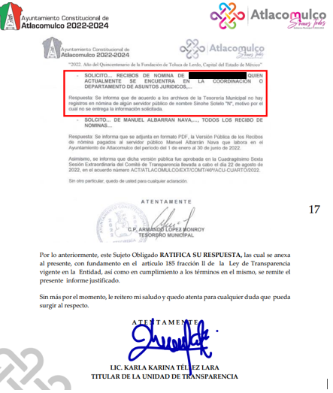
Es de precisar que una vez analizada esta documentación, se determinó ponerla a la vista de la particular por medio del acuerdo signado por la Comisionada Ponente el trece de junio de dos mil veintitrés.
Asimismo, por cuanto hace a la parte Recurrente se tiene que fue omisa en remitir manifestaciones o cualquier argumento que a su derecho convenga, por lo que se tiene por precluido su derecho para tal efecto.
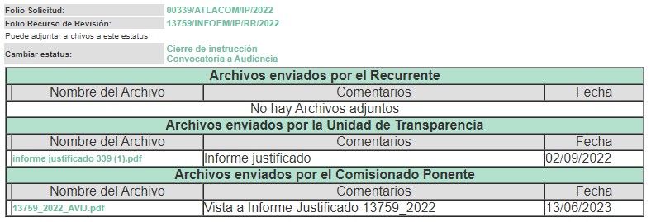
8.- Ampliación del plazo para emitir resolución. El catorce de junio de dos mil veintitrés, se notificó a las partes el Acuerdo de Ampliación de Plazo para resolver el medio de impugnación que nos ocupa, en términos de lo dispuesto por el artículo 181, párrafo tercero de la Ley de Transparencia y Acceso a la Información Pública del Estado de México y Municipios.
Este organismo garante no pasa por alto justificar, que el plazo para emitir la resolución en el presente asunto encuentra justificación en el alto número de recursos de revisión recibidos dentro del año dos mil veintidós, que, en comparación con los recibidos el año dos mil veintiuno dentro del mismo periodo, se incrementó aproximadamente un 300%, circunstancia atípica que ha rebasado las capacidades técnicas y humanas del personal encargado de la proyección de las resoluciones a dichos medios de impugnación.

Por ello, es menester precisar que si bien se ha excedido el plazo para resolver el presente medio de impugnación, de conformidad con la ley de la materia, el plazo para emitir la resolución se encuentra justificado en los elementos para medir la razonabilidad de asuntos conforme a los parámetros establecidos por diversos órganos jurisdiccionales federales, aplicables también en procedimientos análogos, como el que nos ocupa.

Así, en términos de lo que establecen los artículos 8.1 y 25 de la Convención Americana sobre Derechos Humanos, los recursos deben ser sencillos y resolverse en el menor tiempo posible, tomando en consideración la dilación total del procedimiento; esto es, en un plazo razonable.

En ese sentido, el legislador fijó los términos procesales en las leyes, de manera general, sin que pudiera prever la variada gama de casos que son resueltos por los órganos jurisdiccionales o cuasi jurisdiccionales, tanto por la complejidad de los hechos, como por el número de casos que conocen.

Por ello, excepcionalmente, si un asunto es resuelto con posterioridad a los plazos señalados por la norma debe analizarse la razonabilidad del tiempo necesario para su resolución atentos a los siguientes criterios:
- Complejidad del Asunto: La complejidad de la prueba, la pluralidad de sujetos procesales, el tiempo transcurrido, las características y contexto del recurso.
- Actividad Procesal del interesado. Acciones u omisiones del interesado.
- Conducta de la Autoridad: Las Acciones u omisiones realizadas en el procedimiento. Así como si la autoridad actuó con la debida diligencia.
- La afectación generada en la situación jurídica de la persona involucrada en el proceso: Violación a sus derechos humanos.

De modo que, cuando se trate de un asunto excepcional, por alguna o todas las características mencionadas; o bien, cuando el ingreso de asuntos al órgano jurisdiccional o cuasi jurisdiccional respectivo supere notoriamente al que podría considerarse normal, debe concluirse que es una excluyente de responsabilidad en relación con la actuación del funcionario, como ha acontecido en el caso que nos ocupa.

Argumento que encuentra sustento en la jurisprudencia P./J. 32/92 emitida por el Pleno de la Suprema Corte de Justicia de la Nación de rubro “TÉRMINOS PROCESALES. PARA DETERMINAR SI UN FUNCIONARIO JUDICIAL ACTUÓ INDEBIDAMENTE POR NO RESPETARLOS SE DEBE ATENDER AL PRESUPUESTO QUE CONSIDERÓ EL LEGISLADOR AL FIJARLOS Y LAS CARACTERÍSTICAS DEL CASO.”, visible en la Gaceta del Seminario Judicial de la Federación con el registro digital 205635.

Razones por las cuales cabe concluir que, la resolución al recurso de revisión se solventa hasta esta fecha, debido a que existe una excesiva carga de trabajo en desproporción a la capacidad de los recursos materiales y humanos con que cuenta este Instituto para atender la enorme demanda de usuarios que acuden para que se les garantice su Derecho de acceso a la información Pública y Protección de Datos Personales, aunado a la complejidad de los hechos a los que se refieren, así como al volumen del expediente, la extensión de los escritos y pruebas aportadas y desahogadas por las partes; lo que impide la tramitación de los recursos dentro de los términos legales previamente establecidos por la Ley, por tratarse de causas de fuerza mayor.

Al respecto, también son de considerar los criterios sostenidos por el Cuarto Tribunal Colegiado en Materia Administrativa del Primer Circuito, cuyos rubros y datos de identificación son los siguientes:

“PLAZO RAZONABLE PARA RESOLVER. DIMENSIÓN Y EFECTOS DE ESTE CONCEPTO CUANDO SE ADUCE EXCESIVA CARGA DE TRABAJO.” consultable en el Seminario Judicial de la Federación y su gaceta, con el registro digital 2002351.

“PLAZO RAZONABLE PARA RESOLVER. CONCEPTO Y ELEMENTOS QUE LO INTEGRAN A LA LUZ DEL DERECHO INTERNACIONAL DE LOS DERECHOS HUMANOS.”, visible en el Seminario Judicial de la Federación y su gaceta, con el registro digital 2002350.

Por ello, este organismo garante comprometido con la tutela de los derechos humanos confiados, señala que este exceso del plazo legal para resolver el presente asunto, resulta de carácter excepcional.
9. Cierre de Instrucción. El diecinueve de junio del dos mil veintitrés, se emitió el acuerdo por medio del cual se declaró cerrada la instrucción, pasando el expediente a resolución, debido a que fue debidamente substanciado el expediente y no existiendo diligencia pendiente de desahogo, en términos del artículo 185 fracciones VI y VIII de la Ley de Transparencia y Acceso a la Información Pública del Estado de México y Municipios, el cual fue notificado a las partes en la misma fecha.
En razón de que fue debidamente sustanciado el expediente electrónico y no existe diligencia pendiente de desahogo, se emite la Resolución que conforme a Derecho proceda, de acuerdo con los siguientes:

II. C O N S I D E R A N D O S:
Primero. Competencia. El Instituto de Transparencia, Acceso a la Información Pública y Protección de Datos Personales del Estado de México y Municipios, es competente para conocer y resolver el presente recurso de revisión interpuesto por la parte Recurrente, conforme a lo dispuesto en los artículos 6, apartado A de la Constitución Política de los Estados Unidos Mexicanos; 5, párrafos trigésimo, trigésimo primero y trigésimo segundo; fracciones IV y V de la Constitución Política del Estado Libre y Soberano de México; 1, 2, fracción II; 13, 29, 36, fracciones I y II; 176, 178, 179, 181 párrafo 3 y 185 de la Ley Transparencia y Acceso a la Información Pública del Estado de México y Municipios; 9 fracciones I, XXIII y 11 del Reglamento Interior del Instituto de Transparencia, Acceso a la Información Pública y Protección de Datos Personales del Estado de México y Municipios.
Segundo. Oportunidad y Procedibilidad del Recurso de Revisión. Previo al estudio del fondo del asunto, se procede a analizar los requisitos de oportunidad y procedibilidad que debe reunir el recurso de revisión interpuesto, previstos en los artículos 178 y 180 de la Ley de Transparencia y Acceso a la Información Pública del Estado de México y Municipios.
El recurso de revisión fue interpuesto dentro del plazo de quince días hábiles, previsto en el artículo 178 de la Ley de Transparencia y Acceso a la Información Pública del Estado de México y Municipios, toda vez que el Sujeto Obligado remitió su respuesta a la solicitud de información el día veintitrés de agosto de dos mil veintidós, mientras que el recurso de revisión interpuesto por la parte Recurrente, se tuvo por presentado el día veinticuatro de agosto de dos mil veintidós, esto es, al primer día hábil en que tuvo conocimiento de la respuesta impugnada.
En este sentido, al considerar la fecha en que se formuló la solicitud y la fecha en que respondió a esta el Sujeto Obligado; así como la fecha en que se interpuso el recurso de revisión, se concluye que el presente recurso de revisión se encuentra dentro de los márgenes temporales previstos las disposiciones legales referidas.
Asimismo, por cuanto hace a la procedibilidad del recurso de revisión, es de suma importancia señalar que la parte Recurrente omitió señalar nombre con el que desee ser identificado(a), como se advierte en el detalle de seguimiento del SAIMEX, no obstante lo anterior, no proporcionar el nombre no es motivo para archivar la solicitud de acceso a la información pública como concluida, conforme a lo previsto en el artículo 155, penúltimo párrafo de la Ley de Transparencia y Acceso a la Información Pública del Estado de México y Municipios que establece lo siguiente:
"Las solicitudes anónimas, con nombre incompleto o seudónimo serán procedentes para su trámite por parte del sujeto obligado ante quien se presente. No podrá requerirse información adicional con motivo del nombre proporcionado por el solicitante."
Así las cosas, por cuanto hace a la procedibilidad del recurso de revisión, una vez realizado el análisis del formato de interposición del mismo, se concluye la acreditación plena de los elementos formales precisados por el artículo 180 de la Ley de Transparencia y Acceso a la Información Pública del Estado de México y Municipios, en atención a que fue presentado mediante el formato visible en el SAIMEX.
Ahora bien, resulta procedente la interposición del recurso, según lo aducido por el recurrente en sus razones o motivos de inconformidad, de acuerdo al artículo 179, fracción V de la Ley de Transparencia y Acceso a la Información Pública del Estado de México y Municipios; que a la letra dice:
“Artículo 179.- El recurso de revisión es un medio de protección que la Ley otorga a los particulares, para hacer valer su derecho de acceso a la información pública, y procederá en contra de las siguientes causas:
…
V. La entrega de información incompleta;”

Tercero. Materia de la revisión. De la revisión a las constancias y documentos que obran en el expediente electrónico se advierte, que el tema sobre el que este Organismo Garante de Transparencia y Acceso a la Información se pronunciará será: verificar si la respuesta otorgada por el Sujeto Obligado es adecuada y suficiente para satisfacer el derecho de acceso a la información pública de la parte Recurrente, o en su defecto, en caso de ser procedente, ordenar la entrega de información oportuna.
Cuarto. Estudio del asunto. Antes de entrar al análisis de los pronunciamientos del Sujeto Obligado en la respuesta proporcionada, es necesario mencionar que el derecho de acceso a la información está consagrado en instrumentos internacionales de los cuales el Estado Mexicano se ha adherido, sin oponer reserva alguna sobre lo que nos interesa, adoptando dichas disposiciones al Derecho Interno, específicamente a nivel Constitucional, tal y como lo prevén los arábigos 1 párrafos primero, segundo y tercero y 6 apartado A fracciones I, II, III, IV, V, VI y VII que a la letra señalan:
Artículo 1o. En los Estados Unidos Mexicanos todas las personas gozarán de los derechos humanos reconocidos en esta Constitución y en los tratados internacionales de los que el Estado Mexicano sea parte, así como de las garantías para su protección, cuyo ejercicio no podrá restringirse ni suspenderse, salvo en los casos y bajo las condiciones que esta Constitución establece.
Las normas relativas a los derechos humanos se interpretarán de conformidad con esta Constitución y con los tratados internacionales de la materia favoreciendo en todo tiempo a las personas la protección más amplia.
Todas las autoridades, en el ámbito de sus competencias, tienen la obligación de promover, respetar, proteger y garantizar los derechos humanos de conformidad con los principios de universalidad, interdependencia, indivisibilidad y progresividad. En consecuencia, el Estado deberá prevenir, investigar, sancionar y reparar las violaciones a los derechos humanos, en los términos que establezca la ley
[…]
“Artículo 6o.
[...]
A. Para el ejercicio del derecho de acceso a la información, la Federación y las entidades federativas, en el ámbito de sus respectivas competencias, se regirán por los siguientes principios y bases:
I. Toda la información en posesión de cualquier autoridad, entidad, órgano y organismo de los Poderes Ejecutivo, Legislativo y Judicial, órganos autónomos, partidos políticos, fideicomisos y fondos públicos, así como de cualquier persona física, moral o sindicato que reciba y ejerza recursos públicos o realice actos de autoridad en el ámbito federal, estatal y municipal, es pública y sólo podrá ser reservada temporalmente por razones de interés público y seguridad nacional, en los términos que fijen las leyes. En la interpretación de este derecho deberá prevalecer el principio de máxima publicidad. Los sujetos obligados deberán documentar todo acto que derive del ejercicio de sus facultades, competencias o funciones, la ley determinará los supuestos específicos bajo los cuales procederá la declaración de inexistencia de la información.
II. La información que se refiere a la vida privada y los datos personales será protegida en los términos y con las excepciones que fijen las leyes.
III. Toda persona, sin necesidad de acreditar interés alguno o justificar su utilización, tendrá acceso gratuito a la información pública, a sus datos personales o a la rectificación de éstos.
IV. Se establecerán mecanismos de acceso a la información y procedimientos de revisión expeditos que se sustanciarán ante los organismos autónomos especializados e imparciales que establece esta Constitución.
V. Los sujetos obligados deberán preservar sus documentos en archivos administrativos actualizados y publicarán, a través de los medios electrónicos disponibles, la información completa y actualizada sobre el ejercicio de los recursos públicos y los indicadores que permitan rendir cuenta del cumplimiento de sus objetivos y de los resultados obtenidos.
VI. Las leyes determinarán la manera en que los sujetos obligados deberán hacer pública la información relativa a los recursos públicos que entreguen a personas físicas o morales.
VII. La inobservancia a las disposiciones en materia de acceso a la información pública será sancionada en los términos que dispongan las leyes. [...]
Esto es, que cualquier persona tiene el derecho al acceso de la información pública, información que consiste en aquella que sea generada, obtenida, adquirida, transformada, administrada o en posesión de los Sujetos Obligados, como así también lo señala la Ley de Transparencia y Acceso a la Información Pública del Estado de México y Municipios en su artículo 4, que toda la información generada, obtenida, adquirida, transformada, administrada o en posesión de los sujetos obligados, es pública y accesible, de manera permanente a cualquier persona, privilegiando el principio de máxima publicidad, como así lo establece dicha determinación, que a continuación se transcribe para un mejor entendimiento:
“Artículo 4. El derecho humano de acceso a la información pública es la prerrogativa de las personas para buscar, difundir, investigar, recabar, recibir y solicitar información pública, sin necesidad de acreditar personalidad ni interés jurídico.
Toda la información generada, obtenida, adquirida, transformada, administrada o en posesión de los sujetos obligados es pública y accesible de manera permanente a cualquier persona, en los términos y condiciones que se establezcan en los tratados internacionales de los que el Estado mexicano sea parte, en la Ley General, la presente Ley y demás disposiciones de la materia, privilegiando el principio de máxima publicidad de la información. Solo podrá ser clasificada excepcionalmente Ley de Transparencia y Acceso a la Información Pública del Estado de México y Municipios 29 como reservada temporalmente por razones de interés público, en los términos de las causas legítimas y estrictamente necesarias previstas por esta Ley.
Los sujetos obligados deben poner en práctica, políticas y programas de acceso a la información que se apeguen a criterios de publicidad, veracidad, oportunidad, precisión y suficiencia en beneficio de los solicitantes.”(Sic)
De lo precedente, se desprende que los Sujetos Obligados tiene la obligación o deber de atender las solicitudes de acceso a la información pública que se les hagan de su conocimiento y proporcionar la información pública que obren en su poder como así lo establece el artículo 12 de la Ley de Transparencia y Acceso a la Información Pública del Estado de México y Municipios, el cual a la letra dice:
“Artículo 12. Quienes generen, recopilen, administren, manejen, procesen, archiven o conserven información pública serán responsables de la misma en los términos de las disposiciones jurídicas aplicables.
Los sujetos obligados sólo proporcionarán la información pública que se les requiera y que obre en sus archivos y en el estado en que ésta se encuentre. La obligación de proporcionar información no comprende el procesamiento de la misma, ni el presentarla conforme al interés del solicitante; no estarán obligados a generarla, resumirla, efectuar cálculos o practicar investigaciones.” (Sic)
Es decir, que el derecho de acceso a la información pública se satisface en aquellos casos en que se entregue documento en que conste la información requerida, toda vez que, los Sujetos Obligados no tienen el deber de generar, poseer o administrar la información pública con el grado de detalle solicitado; esto es, que no tienen el deber de generar un documento ad hoc, para satisfacer el derecho de acceso a la información pública, como así lo establece el criterio 03/17 emitido por el Instituto Nacional de Transparencia, Acceso a la Información Pública y Protección de Datos Personales, el cual señala lo siguiente:
03/17
“NO EXISTE OBLIGACIÓN DE ELABORAR DOCUMENTOS AD HOC PARA ATENDER LAS SOLICITUDES DE ACCESO A LA INFORMACIÓN.
Los artículos 129 de la Ley General de Transparencia y Acceso a la Información Pública y 130, párrafo cuarto, de la Ley Federal de Transparencia y Acceso a la Información Pública, señalan que los sujetos obligados deberán otorgar acceso a los documentos que se encuentren en sus archivos o que estén obligados a documentar, de acuerdo con sus facultades, competencias o funciones, conforme a Las características físicas de la información o del lugar donde se encuentre. Por lo anterior, los sujetos obligados deben garantizar el derecho de acceso a la información del particular, proporcionando la información con la que cuentan en el formato en que la misma obre en sus archivos; sin necesidad de elaborar documentos ad hoc para atender las solicitudes de información."(Sic)
Por otra parte, y aunado a lo antepuesto, el último párrafo del artículo 24 de la Ley de la materia, dispone que los Sujetos Obligados sólo proporcionarán la información pública que generen, administren o posean en el ejercicio de sus atribuciones; por consiguiente, la información pública se encuentra a disposición de cualquier persona, lo que implica que es deber de los Sujetos Obligados, garantizar el Derecho de Acceso a la Información Pública.
Siempre y cuando no se trate de información reservada o clasificada, que difundirla pondría en riesgo la seguridad jurídica y física del titular de la información, debiendo tener audacia los Sujetos Obligados para cuidar esta información a través del acuerdo clasificatorio del comité de transparencia y la versión pública que emita el servidor público habilitado de cada Sujeto Obligado; como así se establece en la Ley de Transparencia y Acceso a la Información Pública del Estado de México y Municipios.
En conclusión, el derecho de acceso a la información pública, consiste en que la información solicitada conste en un documento en cualquiera de sus formas, a saber: expedientes, reportes, estudios, actas, resoluciones, oficios, correspondencia, acuerdos, directivas, directrices, circulares, contratos, convenios, instructivos, notas, memorandos, estadísticas o bien, cualquier otro registro que documente el ejercicio de las facultades, funciones y competencias de los Sujetos Obligados; los que, podrán estar en cualquier medio, sea escrito, impreso, sonoro, visual, electrónico, informático u holográfico de conformidad con el artículo 3, fracción XI de la Ley de la materia, el cual señala lo siguiente:
“Artículo 3. Para los efectos de la presente Ley se entenderá por:
…
XI. Documento: Los expedientes, reportes, estudios, actas, resoluciones, oficios, correspondencia, acuerdos, directivas, directrices, circulares, contratos, convenios, instructivos, notas, memorandos, estadísticas o bien, cualquier otro registro que documente el ejercicio de las facultades, funciones y competencias de los sujetos obligados, sus servidores públicos e integrantes, sin importar su fuente o fecha de elaboración. Los documentos podrán estar en cualquier medio, sea escrito, impreso, sonoro, visual, electrónico, informático u holográfico…” (Sic)
Siendo aplicable, el Criterio de interpretación en el orden administrativo número 0002-11, emitido por Acuerdo del Pleno del Instituto de Transparencia y Acceso a la Información Pública del Estado de México y Municipios; publicado en el Periódico Oficial del Gobierno del Estado Libre y Soberano de México “Gaceta del Gobierno”, el diecinueve de octubre de dos mil once, cuyo rubro y texto refieren lo siguiente:
“CRITERIO 0002-11
INFORMACIÓN PÚBLICA, CONCEPTO DE, EN MATERIA DE TRANSPARENCIA. INTERPRETACIÓN SISTEMÁTICA DE LOS ARTÍCULOS 2°, FRACCIÓN V, XV, Y XVI, 3°, 4°, 11 Y 41. De conformidad con los artículos antes referidos, el derecho de acceso a la información pública, se define en cuanto a su alcance y resultado material, el acceso a los archivos, registros y documentos públicos, administrados, generados o en posesión de los órganos u organismos públicos, en virtud del ejercicio de sus funciones de derecho público, sin importar su fuente, soporte o fecha de elaboración.
En consecuencia el acceso a la información se refiere a que se cumplan cualquiera de los siguientes tres supuestos:
- Que se trate de información registrada en cualquier soporte documental, que en ejercicio de las atribuciones conferidas, sea generada por los Sujetos Obligados;
- Que se trate de información registrada en cualquier soporte documental, que en ejercicio de las atribuciones conferidas, sea administrada por los Sujetos Obligados, y
3. Que se trate de información registrada en cualquier soporte documental, que en ejercicio de las atribuciones conferidas, se encuentre en posesión de los Sujetos Obligados.” (Sic)
De ahí que el Sujeto Obligado cuenta con el deber de satisfacer las solicitudes de acceso a la información que le sean formuladas y entregar la información pública que obre en sus archivos; más aún si la misma se trata de información pública de oficio la cual se relaciona con aquella que se genere de acuerdo con sus facultades, atribuciones señaladas por la Ley en la materia, así como de interés público, es decir, aquella que resulta relevante o beneficiosa para la sociedad y no simplemente de interés individual, y cuya divulgación resulta útil para que el público comprenda las actividades que llevan a cabo los Sujetos Obligados.
Atentos a lo anterior, es necesario precisar que para una mejor comprensión del asunto, de las constancias que obran en el expediente electrónico, valoradas anteriormente, destacan por su importancia los antecedentes siguientes:
En la solicitud de información materia del presente recurso, la parte solicitante requirió al Sujeto Obligado lo siguiente:
- De XXXXXXX XXXXX “X”:
- Oficio de Alta
- Curriculum Vitae
- Gafete Institucional
- Recibos de nómina
- Categoría
- Percepciones
- Actividades que ha desempeñado desde el 1 de enero al 08 de julio de 2022
- De Manuel Albarrán Nava:
- Actividades detalladas de Manuel Albarrán Nava
- Oficio de alta
- Todos los recibo de nóminas y evidencia de que efectivamente se encuentra laborando activamente en el ayuntamiento de Atlacomulco
- Cuál es el motivo por el cual XXXXXX XXXXX no aparece en las listas de nomina
- se justifique la manera y condiciones con las cuales labora y se adjunte toda la evidencia y un informe detallado que respalde su dicho.
En respuesta, el Sujeto Obligado remitió los siguientes archivos electrónicos, en los que medularmente se aprecian los siguientes pronunciamientos:
- El Coordinador de Asuntos Jurídicos, mediante el cual da cuenta de las actividades desarrolladas por Manuel Albarrán Nava, se inserta la segunda foja para fines ilustrativos.
- La Directora de Administración anexa el formato de alta del servidor público Manuel Albarrán Nava, asimismo se hace del conocimiento de la parte solicitante que el C. XXXXXX XXXXX “X” no se encuentra registro alguno en los archivos que obran en la jefatura de Recursos Humanos del Personal del Ayuntamiento de Atlacomulco.
- El Tesorero Municipal manifiesta que de acuerdo a los archivos de la Tesorería Municipal no hay registros en nómina de algún servidor públicos de nombre XXXXXX XXXXX “X”, motivo por el cual no se entrega la información solicitada.
Asimismo, informa que adjunta en formato PDF, la versión pública de los recibos de nómina pagados al servidor público Manuel Albarrán Nava que labora en el Ayuntamiento de Atlacomulco del periodo del 1 de enero al 30 de junio de 2022.
Una vez conocida la respuesta, el particular se inconformó, expresando en sus razones o motivos de inconformidad, lo siguiente: “FALTAN EL ALTA, GAFETE INSTITUCIONAL Y REIBOS DE NOMINA DE XXXXXX XXXXX “X" EL CUAL DE MANERA DOLOSO SE OMITIO INCLJUIR LA INFORMACIÓN SOLICITADA" (Sic) (Énfasis añadido)
Posteriormente, al haberse admitido el recurso de revisión, el Sujeto Obligado remitió su informe justificado, mediante el cual ratifica la respuesta inicial.
Por lo antes señalado, primeramente es necesario precisar que de la lectura a los motivos de inconformidad de la parte Recurrente se tiene que no fue impugnada en su totalidad la respuesta del Sujeto Obligado, esto en virtud de que no se impugnó el punto concerniente a la información relativa al servidor público, Manuel Albarrán Nava, ni respecto del curriculum vitae, categoría, percepciones y actividades realizadas del 1 de enero al 8 de julio de 2022 de Sinohe Sotelo, lo anterior en virtud de que únicamente expresa lo siguiente: “FALTAN EL ALTA, GAFETE INSTITUCIONAL Y REIBOS DE NOMINA DE XXXXXX XXXXX "X" EL CUAL DE MANERA DOLOSO SE OMITIO INCLJUIR LA INFORMACIÓN SOLICITADA"(Sic)(Énfasis añadido), por lo que al no haber realizado manifestaciones de inconformidad sobre la respuesta vertida respecto a la información relativa al servidor público, Manuel Albarrán Nava, ni respecto del curriculum vitae, categoría, percepciones y actividades realizadas del 1 de enero al 8 de julio de 2022 de XXXXXX XXXXX, se infiere que la información proporcionada por el Sujeto Obligado, se entiende que está conforme con dicha información.
Lo anterior es así, debido a que cuando un Recurrente impugna la respuesta del Sujeto Obligado, y este no expresa Razón o Motivo de Inconformidad en contra de todos los rubros solicitados, dichos rubros deben declararse atendidos, pues se entiende que el Recurrente está conforme con la información entregada al no contravenir la misma. Sirve de Apoyo a lo anterior, por analogía la Tesis Jurisprudencial Número 3ª./J.7/91, Publicada en el Semanario Judicial de la Federación y su Gaceta bajo el número de registro 174,177, que establece lo siguiente:
“REVISIÓN EN AMPARO. LOS RESOLUTIVOS NO COMBATIDOS DEBEN DECLARARSE FIRMES. Cuando algún resolutivo de la sentencia impugnada afecta a la recurrente, y ésta no expresa agravio en contra de las consideraciones que le sirven de base, dicho resolutivo debe declararse firme. Esto es, en el caso referido, no obstante que la materia de la revisión comprende a todos los resolutivos que afectan a la recurrente, deben declararse firmes aquéllos en contra de los cuales no se formuló agravio y dicha declaración de firmeza debe reflejarse en la parte considerativa y en los resolutivos debe confirmarse la sentencia recurrida en la parte correspondiente.”
Consecuentemente, se reitera que la parte de la solicitud que no fue impugnada debe declararse consentida por la parte Recurrente, en razón de que no se realizaron manifestaciones de inconformidad, por lo que no pueden producirse efectos jurídicos tendentes a revocar, confirmar o modificar el acto reclamado ya que se infiere un consentimiento del Recurrente ante la falta de impugnación eficaz.
Sirve de sustento a lo anterior por analogía la tesis jurisprudencial número VI.3o.C. J/60, publicada en el Semanario Judicial de la Federación y su Gaceta bajo el número de registro 176,608 que a la letra dice:
“ACTOS CONSENTIDOS. SON LOS QUE NO SE IMPUGNAN MEDIANTE EL RECURSO IDÓNEO. Debe reputarse como consentido el acto que no se impugnó por el medio establecido por la ley, ya que si se hizo uso de otro no previsto por ella o si se hace una simple manifestación de inconformidad, tales actuaciones no producen efectos jurídicos tendientes a revocar, confirmar o modificar el acto reclamado en amparo, lo que significa consentimiento del mismo por falta de impugnación eficaz.”
Acotado lo anterior, resulta pertinente señalar que el presente estudio versará sobre el alta, gafete institucional y recibos de nómina de XXXXXX XXXXX "X", para ello debemos recordar que en respuesta se pronunciaron la Directora de Administración y el Tesorero Municipal, quienes expresaron lo siguiente:
- La Directora de Administración hace del conocimiento de la parte solicitante que el C. XXXXXX XXXXX “X” no se encuentra registro alguno en los archivos que obran en la jefatura de Recursos Humanos del Personal del Ayuntamiento de Atlacomulco.
- El Tesorero Municipal manifiesta que de acuerdo a los archivos de la Tesorería Municipal no hay registros en nómina de algún servidor públicos de nombre XXXXXX XXXXX “X”, motivo por el cual no se entrega la información solicitada.
En tal sentido, dichas unidades administrativas cuentan con las siguientes atribuciones:
Tesorería Municipal:
Ley Orgánica Municipal del Estado de México
“Artículo 95.- Son atribuciones del tesorero municipal:
…
IV. Llevar los registros contables, financieros y administrativos de los ingresos, egresos, e inventarios;”
Dirección de Administración:
Manual de Organización de la Dirección de Administración de Atlacomulco, México
“…
Llevar a cabo los movimientos que se generen por altas, bajas, promociones, cambios de adscripción, licencias y vacaciones del personal;
…
Realizar y entregar oportunamente el reporte de movimientos de personal a la Tesorería Municipal
…
Clasificar al personal del ayuntamiento en categorías, de acuerdo a la naturaleza de su puesto y responsabilidad;
No pasa desapercibido para este Organismo Garante que en informe justificado, si bien es cierto que el Sujeto Obligado ratifica los términos de la respuesta inicial, no menos cierto es que expresa lo siguiente: “…Ahora bien por la que respecta a la inconformidad del Recurrente donde manifiesta falta de información respecto del C. XXXXXX XXXXX “X”, se hace de su conocimiento que las diferentes Áreas Administrativas de este Sujeto Obligado manifestaron de manera clara y precisa que la persona antes referida no es empleado del Ayuntamiento de Atlacomulco, motivo por el cual no se cuenta con registro o información alguna de dicha persona, por consecuencia es imposible proporcionar la información requerida por el solicitante…”.
Por consiguiente toda vez que no posee, administra ni genera la información requerida por el particular, constituye un hecho negativo; entonces, si se considera el hecho negativo, es obvio que éste no puede fácticamente obrar en los archivos del Sujeto Obligado, ya que no puede probarse por ser lógica y materialmente imposible.
Asimismo, no se trata de un caso por el cual la negación del hecho implique la afirmación del mismo, simplemente se está ante una notoria y evidente inexistencia fáctica de la información solicitada.
Encontrándonos ante un hecho negativo, destacando entonces que el Pleno de este Organismo Garante, ha sostenido que ante la presencia de un hecho negativo, resultaría innecesaria una declaratoria de inexistencia en términos de los artículos 19, 169 y 170 de la Ley de Transparencia y Acceso a la Información Pública del Estado de México y Municipios, y ante una hecho negativo resulta aplicable la siguiente tesis:
“HECHOS NEGATIVOS, NO SON SUSCEPTIBLES DE DEMOSTRACIÓN.
Tratándose de un hecho negativo, el Juez no tiene por que invocar prueba alguna de la que se desprenda, ya que es bien sabido que esta clase de hechos no son susceptibles de demostración.
Amparo en revisión 2022/61. José García Florín (Menor). 9 de octubre de 1961. Cinco votos. Ponente: José Rivera Pérez Campos.”
Además, y de conformidad con lo establecido en el artículo 12 de la Ley de Transparencia y Acceso a la Información Pública del Estado de México y Municipios, anteriormente invocado el Sujeto Obligado sólo proporcionará la información que obra en sus archivos, lo que a contrario sensu significa que no se está obligado a proporcionar lo que no obre en sus archivos; por ende, las razones o motivos de inconformidad al respecto devienen infundados.
Aunado a lo anterior, se tiene que al existir pronunciamiento por parte de los servidores públicos habilitados, derivado de una búsqueda exhaustiva y razonable, es decir, el Tesorero Municipal y la Directora de Administración, quienes son los encargados de llevar los registros contables de los egresos, así como llevar a cabo los movimientos generados por altas, bajas, promociones, así como clasificar al personal del ayuntamiento en categorías, este Instituto no está facultado para manifestarse sobre la veracidad del mismo, pues no existe precepto legal alguno en la Ley de la materia que lo faculte para que vía recurso de revisión, pueda pronunciarse al respecto, sirve de apoyo a lo anterior, por analogía el criterio 31-10 emitido por el entonces Instituto Federal de Acceso a la Información ahora Instituto Nacional de Transparencia, Acceso a la Información y Protección de Datos Personales (INAI) que a la letra dice:

“El Instituto Federal de Acceso a la Información y Protección de Datos no cuenta con facultades para pronunciarse respecto de la veracidad de los documentos proporcionados por los sujetos obligados. El Instituto Federal de Acceso a la Información y Protección de Datos es un órgano de la Administración Pública Federal con autonomía operativa, presupuestaria y de decisión, encargado de promover y difundir el ejercicio del derecho de acceso a la información; resolver sobre la negativa de las solicitudes de acceso a la información; y proteger los datos personales en poder de las dependencias y entidades. Sin embargo, no está facultado para pronunciarse sobre la veracidad de la información proporcionada por las autoridades en respuesta a las solicitudes de información que les presentan los particulares, en virtud de que en los artículos 49 y 50 de la Ley Federal de Transparencia y Acceso a la Información Pública Gubernamental no se prevé una causal que permita al Instituto Federal de Acceso a la Información y Protección de Datos conocer, vía recurso revisión, al respecto.”
En conclusión, se estima que si bien desde la respuesta inicial, los servidores públicos habilitados competentes ya habían señalado que dicha información no obraba en sus archivos, no menos cierto es que se robustece este pronunciamiento con la manifestación del Sujeto Obligado, por lo tanto, se colige que efectivamente en el caso particular no será posible atender favorablemente la solicitud de la parte Recurrente.
Finalmente, no pasa desapercibido que la persona solicitante realizó diversos planteamientos subjetivos, como parte de su solicitud de información, tales como “…O ES QUE UNO ES PRESTANOMBRES DEL OTRO? Y ESTA USURPANDO UNA FUNCION QUE NO LE CORRESPONDE LO CUAL PODRIA SER CONSTITUTIVO DE UN DELITO. YA QUE EL LIC XXXXXX SUBE FOTOGRAFIAS A SUS REDES SOCIALES EN LAS OFICINAS MUNICIPALES Y HAY CANTIDAD INNUMERABLE DE TESTIGOS QUE LO HAN VISTO ASI COMO HAY TESTIGOS DE QUE EL LIC MANUAL ALBARRAN EN HORARIOS Y DIAS DE TRABAJO SE ENCUENTRA ATENDIENDO ASUNTOS JURIDICOS QUE NO SON PROPIOS DEL AYUNTAIENTO MUNICIPAL” (Sic), ante lo cual se puntualiza que el derecho al acceso a la información pública constituye una prerrogativa para acceder a documentos o registros de información pública generada o en posesión de los sujetos obligados, motivo por el cual, este Organismo Garante reitera que dichas manifestaciones no son susceptibles de ser tomadas en consideración, toda vez que, no constituyen el ejercicio de un derecho de acceso a la información pública, sino más bien el ejercicio de un derecho de expresión, cuya finalidad consiste en dar mayor énfasis a sus requerimientos / motivos de inconformidad. En este sentido, se trata de manifestaciones sobre las cuales este Instituto no está facultado para pronunciarse.
En ese orden de ideas, se determina que los agravios hechos valer por la parte Recurrente devienen INFUNDADOS y, por lo tanto, resulta procedente CONFIRMAR la respuesta emitida por el Sujeto Obligado, en términos de la fracción II del artículo 186 de la Ley de Transparencia y Acceso a la Información Pública del Estado de México y Municipios.
Así, con fundamento en lo prescrito en los artículos 5 párrafos trigésimo, trigésimo primero y trigésimo segundo fracciones IV y V de la Constitución Política del Estado Libre y Soberano de México; 2, fracción II; 29, 36 fracciones I y II; 176, 178, 181, 185, fracción I, 186 y 188 de la Ley de Transparencia y Acceso a la Información Pública del Estado de México y Municipios, este Pleno:
R E S U E L V E:

Primero. Resultan infundados los motivos de inconformidad aducidos por la parte Recurrente en el recurso de revisión 13759/INFOEM/IP/RR/2022; por lo que, en términos de los argumentos señalados en el Considerando Cuarto, se CONFIRMA la respuesta emitida por el Sujeto Obligado.

Segundo. Notifíquese, vía SAIMEX, al Titular de la Unidad de Transparencia del Sujeto Obligado, la presente resolución para su conocimiento.

Tercero. Notifíquese, a la parte Recurrente la presente resolución vía SAIMEX, así como que de conformidad con lo establecido en el artículo 196 de la Ley de Transparencia y Acceso a la Información Pública del Estado de México y Municipios podrá impugnarla vía Juicio de Amparo en los términos de las leyes aplicables.
ASÍ LO APROBÓ POR UNANIMIDAD DE VOTOS EL PLENO DEL INSTITUTO DE TRANSPARENCIA, ACCESO A LA INFORMACIÓN PÚBLICA Y PROTECCIÓN DE DATOS PERSONALES DEL ESTADO DE MÉXICO Y MUNICIPIOS, CONFORMADO POR LOS COMISIONADOS JOSÉ MARTÍNEZ VILCHIS; MARÍA DEL ROSARIO MEJÍA AYALA, SHARON CRISTINA MORALES MARTÍNEZ, LUIS GUSTAVO PARRA NORIEGA Y GUADALUPE RAMÍREZ PEÑA; EN LA VIGÉSIMA TERCERA SESIÓN ORDINARIA CELEBRADA EL VEINTIUNO DE JUNIO DE DOS MIL VEINTITRÉS, ANTE LA COORDINADORA DE PROYECTOS CATALINA CAMARILLO ROSAS, EN SUPLENCIA DEL SECRETARIO TÉCNICO DEL PLENO ALEXIS TAPIA RAMÍREZ.

